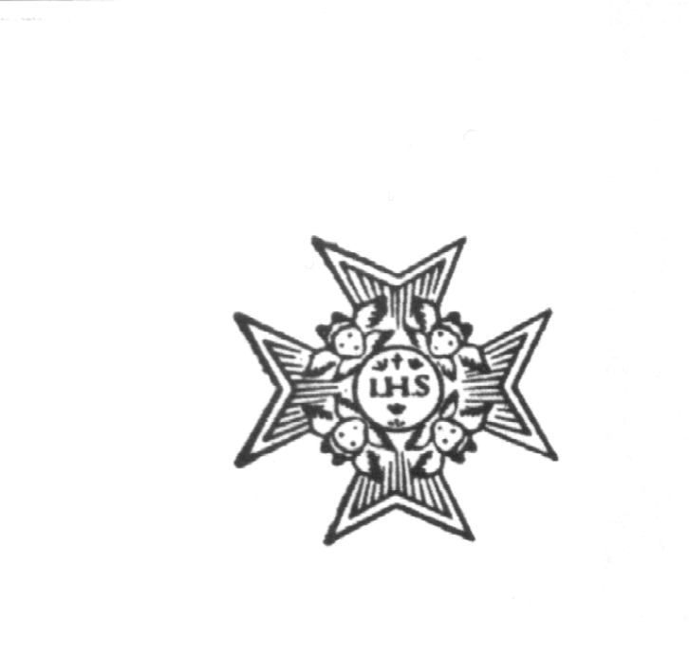

STIFTELSEN
SERAFIMERLASARETTET

Stiftelsen Serafimerlasarettet, grundad genom enskild offervillighet och i verksamhet sedan 1752, har till uppgift att främja medicinsk forskning och utbildning av läkare samt ändamål, som har samband med Serafimerlasarettets historia.

Stiftelsen utdelar medel för medicinsk forskning med tydlig klinisk inriktning och som bedrivs av yngre forskare (högst 45 års ålder eller högst 10 år efter disputation) vid Karolinska Institutet. Totalt utdelas ca 50-100 tkr till 3-4 forskare.

Stiftelsens ansökningsblankett skall användas. Ofullständig ansökan beaktas ej. Anslag för ett forskningsprojekt utgår för högst 3 år. Signerad ansökan skickas som pdf-fil senast den 30:e april 2024 till: chatrin.lindahl@ki.se

Ansökningsblankett Application form
Ansökan kan göras på svenska eller engelska The application can be submitted in Swedish or English

Sökande Applicant
Namn Name | Personnummer Personal number
Universitet University  Karolinska Institutet | Institution Department
Adress Address | Postadress Postal address
e-mail | Telefon Telephone
Om disputerad, disputationsår If PhD, year of dissertation  Om docent, ange årtal If associate professor, year  Nuvarande anställning Present position | Huvudhandledare Main Supervisor  Bihandledare Co-supervisor  * Ange antal, både pågående och avslutade  Enter number, both current and completed

Tidigare tilldelats medel från Stiftelsen Serafimerlasarettet Ja Nej
Previously awarded funds from Stiftelsen Serafimerlasarettet

Om ja, kort redovisning vad som gjorts med dessa medel, gärna i form av publikationer om så finnes (1000 tkn)
If yes, briefly outline what has been done with these funds, preferably as published studies (1000 char)

Sökandes CV (max 2000 tkn)
Applicant CV (max 2000 char)

Sökandes publikationslista senaste 5 åren (max 2000 tkn). Välj de som är mest relevanta för ansökan.
Applicant publications last 5 years (max 2000 char). Choose the ones that are most relevant to the application.

Forskningsplan/Titel Research plan/title

Bakgrund (max 1000 tkn)
Background (max 1000 char)

Material och metod (max 1000 tkn)
Materials and methods (max 1000 char)

Arbetsplan och preliminära resultat (max 1500 tkn)
Workplan and preliminary results (max 1500 char)

Betydelse (max 500 tkn)
Significance (max 500 char)

Budget inklusive information om övriga sökta och/eller erhållna anslag (max 1000 tkn)
Budget including information about other applied and/or received grants (max 1000 char)

Behandling av personuppgifter
I och med att du skickar in ansökan godkänner du att Stiftelsen Serafimerlasarettet behandlar dina personuppgifter enligt GDPR. Uppgifterna hanteras med sekretess, och stiftelsen delar inte dina personuppgifter med andra externa parter än de som behandlar ansökningarna. Uppgifterna sparas i 10 år varefter de raderas.
Processing of personal data
By applying, you agree that Stiftelsen Serafimerlasarettet processes your data in accordance with the GDPR. The data is handled confidentially, and the foundation does not share your data with external parties other than those who process the applications. The data is saved for ten years, after which it is deleted.

Med signatur verifierar jag att ovan lämnade uppgifter är korrekta
By signature, I verify that the information provided above is correct

Datum Date | Namnteckning Signature | Namnförtydligande Clarification of signature

